DR. AHMET FİLİZ GÖĞÜŞ İLKOKULU 4-A SINIFI MATEMATİK DERSİ 1. DÖNEM 1. YAZILI SINAVI

1- Aşağıdaki sayılarıla okunuşlarını yanlarındaki daire ile aynı renge boyayarak eşleştirelim.
5 PUAN
7 007 |  |  | Yetmiş bin yedi yüz
70 700 |  |  | Yetmiş yedi bin
770 77 |  |  | Yedi bin yedi
77 000 |  |  | Yedi yüz yedi bin yetmiş
707 070 |  |  | Yedi yüz yetmiş yedi bin yetmiş yedi
2- Canay ve Mehmet’in oynadığı oyunda; Mehmet, Canay’ın söylediği rakamın iki eksiğini söylemektedir.
10 PUAN
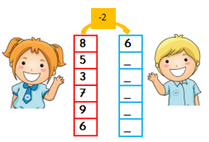
*Mehmet’in söylediği rakamları bularak ilgili kutucuğa yazınız.
*Mehmet’in rakamları ile oluşturulabilecek altı basamaklı en büyük sayı kaçtır?
…………………….
*Mehmet’in rakamları ile oluşturulabilecek dört basamaklı en küçük sayı kaçtır?
…………………….
*Canay’ın rakamları ile oluşturulabilecek altı basamaklı en küçük sayı kaçtır?
…………………….
*Canay’ın rakamları ile oluşturulabilecek beş basamaklı en büyük sayı kaçtır?
…………………….
3- Aşağıdaki görselde 1’den 4’e kadar numaralandırılmış vagonlarda üç basamaklı doğal sayılar veriliyor. Bunlardan iki tanesi seçilerek altı basamaklı bir doğal sayı yazılıyor. 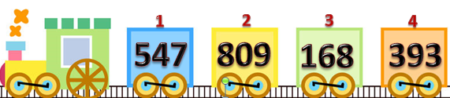
5 PUAN
Seçilen vagonlarda yazan sayılardan biri altı basamaklı yeni sayının birler bölüğünü, diğeri binler bölüğünü oluşturuyor. Yazılan bu doğal sayının bölüklerindeki rakamların sayı değerlerinin toplamının birbirine eşit olduğu biliniyor. Buna göre seçilen iki vagon aşağıdakilerden hangisidir?
A) 1 - 2 B) 2 - 4
C) 1 - 3 D) 3 – 4
4- Aşağıdaki rakamları birer kez kullanarak oluşturulacak en büyük 6 basamaklı sayının, binler bölüğündeki rakamların toplamı kaçtır?
5 PUAN
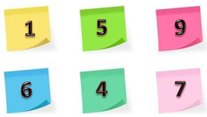
A) 23 B) 22
C) 21 D) 19
5-
300 000 + 4 000 + 700 + 9
5 PUAN
Yukarıdaki gibi çözümlenen sayının hangi basamaklarının basamak değeri sıfırdır? Yazınız.
CEVAP:

6- ∙ Birler bölüğünde 18 sayısı var.
5 PUAN
∙Yüz binler basamağında 4, binler basamağında 2 rakamı vardır.
Bu özellikler aşağıda okunuşları verilen sayılardan hangisinde doğru verilmiştir?
A) On sekiz bin dört yüz yirmi
B) On sekiz bin dört yüz iki
C) Dört yüz iki bin on sekiz
D) Dört yüz bin iki yüz on sekiz
7- Sebahattin, beş basamaklı 201 670 doğal sayısında bulunan rakamların basamak değerlerini aşağıdaki tablodan bularak sarıya boyamıştır.
5 PUAN
2 000 | 200 00 | 200 000
1 000 | 100 000 | 10 000
6 000 | 60 | 600
700 | 7 | 70

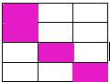
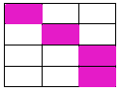
A) B)

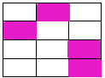
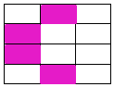
C) D)

8- Aşağıdaki sayıları en yakın onluğa ve en yakın yüzlüye yuvarlayınız.
10 PUAN
ONLUĞA YUVARLA
YÜZLÜĞE YUVARLA
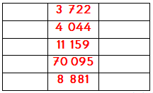
9- 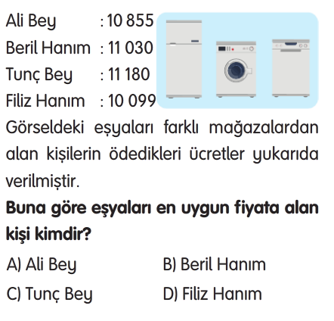
5 PUAN
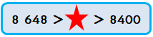
10-
5 PUAN

Yukarıdaki sıralamada sembolü ile gösterilen yere gelebilecek en küçük ve en büyük sayılar hangi seçenekte doğru verilmiştir?
A) 8 649 – 8 401
B) 8 647 – 8 399
C) 8 647 – 8 401
D) 8 648 - 8400
11- 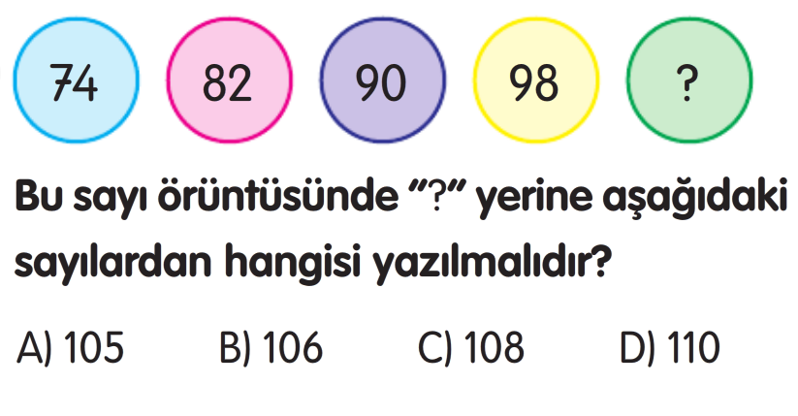
5 PUAN

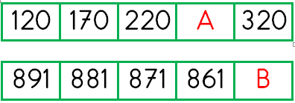
12-
5 PUAN

Yukarıdaki örüntüde “A” ve “B” yerine gelmesi gereken sayıların toplamı kaçtır?
CEVAP

13- Akıllı tahtada sayılarla ilgili bir oyun oynayan Güneş, bu oyunda aşağıdaki aşamaya gelmiştir.
5 PUAN
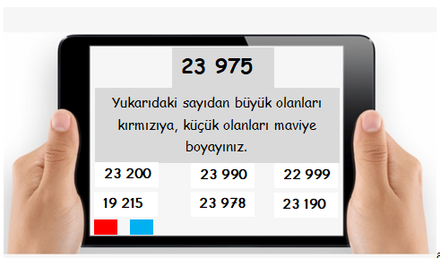

a) Güneş oyunun bu aşamasını da başarıyla geçtiğine göre hangi sayıları maviye hangi sayıları kırmızıya boyamıştır?
Kırmızı …………………………………………………………
Mavi …………………………………………………………
b) Maviye boyanan sayıları küçükten büyüğe doğru sıralayınız.

14-
10 PUAN

Etnografya müzesine bir hafta boyunca gelen ziyaretçilerin sayıları aşağıdaki tabloda verilmiştir.
GÜNLER | ZİYARETÇİ SAYISI
Pazartesi | 1 399
Salı | 2 004
Çarşamba | 1 707
Perşembe | 1 462
Cuma | 1 535
Cumartesi | 1 008
Pazar | 1 274
a) Etnografya müzesine en az ve en fazla ziyaret edildiği günlerdeki ziyaretçi sayılarının farkı kaçtır?

b) Etnografya müzesine pazartesi, çarşamba, cuma ve pazar günleri toplam kaç kişi gelmiştir?

15-
5 PUAN
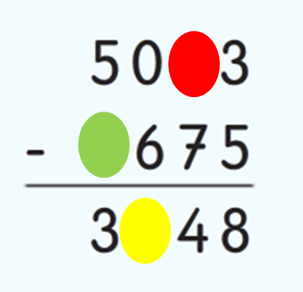
Yukarıdaki çıkarma işlemine göre
A) 5 B) 6
C) 7 D) 8

16- 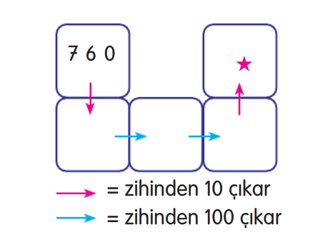
5 PUAN
Berin verilen sayıdan başlayıp yönergelere göre okları takip ederek işlemleri yaparak ilerlediğinde ulaştığı değerini kaç bulur?
A) 530 B) 540
C) 550 D) 560

17-
5 PUAN

Yukarıdaki işlemde yerine aşağıdaki sayılardan hangisi yazılmalıdır?
A) 1756 B) 1834
C) 1864 D) 1873

BAŞARILAR

